Отчет «дебиторская задолженность»
В договоре должна быть возможность выбора расчета по дням (Календарным либо рабочим(банковским)) и соответственно на основании это этого должен вестись расчет
Сделка.Подразделение |  |  | Сумма продажи | Оплачено | Рассрочка | Просрочено | Сумма общая задолженность | Прошлая просроченная сумма | Сумма просроченная | Отклонение
Организация
Контрагент, Основной менеджер покупателя
Сделка
Документ реализации, Наличие бумажной накладной | Договор контрагента, Печатный договор | Событие.Вид события
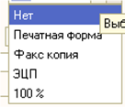
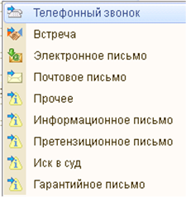
Сделка – это имеется ввиду Заказ покупателя
Наличие бумажной накладной – признак булево в документе Реализация товаров и услуг
Печатный договор поле в договоре, тип перечисление. Если Факс копия то поле Договор контрагента, Печатный договор имеет определенный цвет, Если Нет тогда другой цвет
Событие.Вид события – на основании Реализации делается документ событие который отражает связь с клиентом
Рассрочка – поле числовое берется из договора контрагента
Просрочено – расчетное поле сколько просрочено дней, это поле должна быть возможность выбрать в отборе либо период от и до, либо только равно какое то число
условие если Рассрочка = "0" и Договор контрагента Не пустой тогда поле Рассрочка выделяется цветом (заливка)
Отчет запускается на определенную дату исходя из нее считаются все колонки и поля в том числе Сумма просроченная
В отборах (либо еще где) должна быть возможность выбора даты прошлого отчета исходя из которой считается колонка Прошлая просроченная сумма
что бы исключить путаницу желательно что бы в шапке было указанна дата
Сумма общая задолженность на 15.11.2016 | Прошлая просроченная сумма 11.11.2016 | Сумма просроченная на 15.11.2016
Отклонение – разница между Прошлая просроченная сумма - Сумма просроченная
Последняя колонка Процентное соотношение = Сумма просроченная / Сумма общая задолженность в %
Оборы по Подразделение, Организация, Контрагент, Основной менеджер, Реализация, Заказ покупателя, Договор контрагента, Просрочено дней
группировка строк Подразделение, Организация, Контрагент, Сделка, Реализация

